**Totalizando dados com ROLLUP e CUBE**

[[http://static.imasters.com.br/pro/img/img_logo_small.png](http://www.imasterspro.com.br/distancia/cursos/tecnicas-de-producao-e-estrategias-de-conteudo-digital/)Conheça o curso ao vivo:**Técnicas de Produção e Estratégias de Conteúdo Digital**](http://www.imasterspro.com.br/distancia/cursos/tecnicas-de-producao-e-estrategias-de-conteudo-digital/)

Leitores, recentemente tive um pequeno 'probleminha' com a minha máquina e por causa disso demorei para responder algumas das mensagens que foram enviadas por e-mail para mim. Mas, na medida do possível, estou respondendo.

Voltando para a nossa coluna, esta semana vamos dar continuidade à coluna 20 onde falamos sobre agregação de valores. Porém agora com um enfoque um pouco diferente: a utilização dos operadores ROLLUP e CUBE na instrução SELECT para totalizações.

Antes de começar vamos fazer uma pequena revisão sobre agregações: elas são feitas através das funções de agregação do SQL Server como a SUM() para somas os valores ou a MAX() e a MIN() para obter o maior valor e o menor valor, respectivamente.

Estas funções de agregação geralmente são utilizadas com a cláusula GROUP BY onde podemos escolher fazer o agrupamento das informações por tipo, dependendo do(s) campo(s) que passamos para a cláusula GROUP BY.

Após esta pequena revisão podemos começar a falar sobre o assunto desta coluna. Para facilitar os exemplos vou utilizar uma tabela chamada VEICULOS (sem o acento) que possui três campos: um que diz qual é o modelo do veículo, outro que diz qual é a cor do veículo e um terceiro campo que diz qual é o ano de fabricação do mesmo.

Esta tabela contém os dados dos veículos vendidos por uma loja e sempre que existir um registro nesta tabela significa que um veículo com estas características foi vendido. Isso diz dizer que podemos possui registros duplicados, uma vez que dois veículos do mesmo modelo , cor e ano de fabricação podem ter sido vendidos.

No final do artigo haverá um link para um script com a definição da tabela e uma pequena massa de testes de exemplo com quarenta registros. Fazendo um simples:

SELECT MODELO , COR , ANO_F  
FROM VEICULOS

Obtermos o dados como na figura abaixo , que mostra somente os quinze primeiros registros::

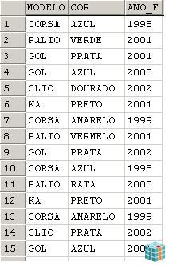

Como nossa tabela pode possuir registros vamos ter que fazer agregações. Mas, o que agregar?

A resposta para a pergunta acima é simples: vai depender do que queremos mostrar. Por exemplo , se desejarmos trazer todos os modelos e o quanto foi vendido o que precisamos fazer é agregar de acordo com o campo MODELO e utilizar a função COUNT() para contar o quanto de cada modelo existe na tabela. Vamos também colocar em ordem de acordo com o campo MODELO para facilitar a leitura dos dados:

SELECT MODELO , COUNT(MODELO) AS QTD_VENDIDA  
FROM VEICULOS  
GROUP BY MODELO  
ORDER BY MODELO

Com a nossa massa de testes o resultado do SELECT acima será:

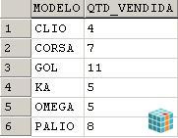

Observem que poderíamos ordenar o resultado de acordo com a função de agregação colocando-a na cláusula ORDER BY e que poderíamos fazer um filtro para não levar em consideração algum modelo com a cláusula WHERE.

Também poderíamos fazer um filtro na coluna de agregação, para trazer neste resultado somente os modelos que venderam mais que seis unidades, por exemplo, utilizando a cláusula HAVING. Podemos utilizar estes filtros e a ordenação normalmente quando trabalhamos com o ROLLUP e o CUBE. No script há um exemplo para as cláusulas acima mencionadas.

Até aqui o que vimos foi como agregar os dados por algum tipo, filtrar estes resultados por algum critério e ordenar os resultados. Mas e se quisermos, por exemplo, um total geral de todos os modelos vendido?

É aqui que entra o nosso operador ROLLUP. Ele serve para mostrar que podemos obter um total geral. O ROLLUP não precisa que se especifique nenhum campo e ele age em conjunto com o GROUP BY e a função de agregação. Como exemplo o seguinte SELECT:

SELECT MODELO , COUNT(MODELO) AS QTD_VENDIDA  
FROM VEICULOS  
GROUP BY MODELO  
WITH ROLLUP  
ORDER BY MODELO

Retornaria o seguinte resultado:

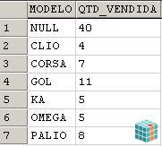

Percebam que para a coluna modelo onde o ROLLUP colocou o total geral de veículos recebeu o valor NULL que pode ser facilmente modificado utilizando uma estrutura CASE.

No exemplo acima o operador ROLLUP gerou somente uma linha contendo o total geral de vendas. Se colocássemos o CUBE no lugar do ROLLUP neste exemplo o retorno de dados seria o mesmo.

Até aqui estávamos sempre agregando por modelo. E se quisermos além de agregar por modelo também agregar por ano? A única coisa que precisamos fazer é colocar o campo ANO_F na cláusula GROUP BY e na lista de campos:

SELECT MODELO , ANO_F , COUNT(MODELO) AS QTD_VENDIDA  
FROM VEICULOS  
GROUP BY MODELO , ANO_F  
WITH ROLLUP  
ORDER BY MODELO

O Resultado:

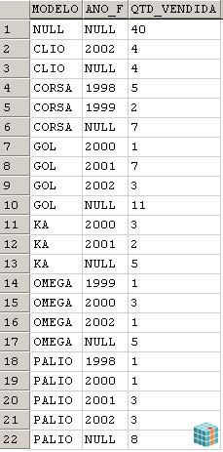

Percebam que além de mostrar o total geral o operador ROLLUP também nos trouxe para cada modelo, independente do ano, o total vendido. Olhe como exemplo o modelo CORSA: o total de carros fabricados em 1998 vendidos por essa loja foi 5 e total de carros os fabricados em 1999 vendidos foi 2. Logo abaixo o modelo CORSA é mostrado com o valor NULL na coluna ANO_F e na quantidade foi-se colocado 7 (5 + 2).

O operados ROLLUP neste exemplo acima gerou 7 linhas , todas contendo NULL na coluna ANO_F.

Poderíamos também levar em consideração a coluna COR para o nosso exemplo mas isso fica como um exercício para o leitor bem como mudar a ordem dos campos para se obter a listagem com o total por ano e não por modelo. O script possui exemplos destes SELECTS.

SELECT MODELO , ANO_F , COUNT(MODELO) AS QTD_VENDIDA  
FROM VEICULOS  
GROUP BY MODELO , ANO_F  
WITH CUBE  
ORDER BY MODELO

Obteremos o seguinte resultado:

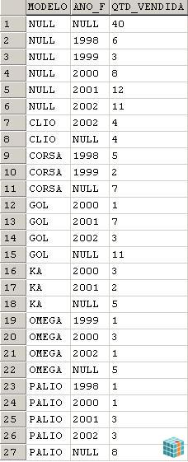

Que além de mostrar o resultado como o ROLLUP (fazendo o total por modelo sem levar em consideração o ano) também temos o total por ano sem levar em consideração o modelo.

Por exemplo: para o ano 1999 tivemos somente três vendas: dois CORSA e um OMEGA. No exemplo acima o operador cube além de gerar as 7 linhas que o operador ROLLUP também gera criou mais 5 linhas com os totais para os anos 1998, 1999, 2000, 2001 e 2002 totalizando 12 linhas calculadas.

Como recomendação deve-se procurar saber bem o que se quer no relatório. Uma vez que se sabe exatamente quais totais e como estão os dados devemos procurar utilizar os comandos CUBE e ROLLUP para obter os dados da maneira que se deseja.   
  
Uma última recomendação: tanto os resultados obtidos com o ROLLUP e o CUBE podem ser "simulados"utilizando as cláusulas COMPUTE e COMPUTE BY porém não é recomendado que se utilize estas cláusulas por não gerarem um resultado relacional, o que dificulta na captura dos resultados pela aplicação.   
  
Para baixar os arquivos o script contendo a definição da tabela , a massa de testes e os comandos utilizados nesta coluna [clique aqui](http://conteudo.imasters.com.br/1128/veiculos.sql).   
  
Grande abraço pessoal e até a próxima coluna!

Fonte: <http://imasters.com.br/artigo/1128/sql_server/totalizando_dados_com_rollup_e_cube/>